104年度桃園市三圖套疊辦理地區範圍圖

桃園區和平段
測區範圍
東起：南崁溪為界
西至：以富國為界
南鄰：以莊敬路二段為界
北界：以中正路1535巷延伸及富國路822巷延伸至莊敬路二段為界
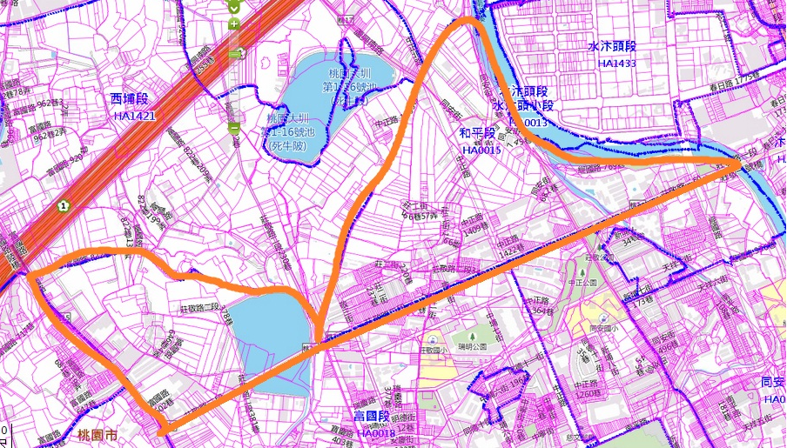

桃園區同安段
測區範圍
東起：南崁溪為界
西至：以同安街為界
南鄰：以慈文路為界
北界：以同安街173巷延伸為界
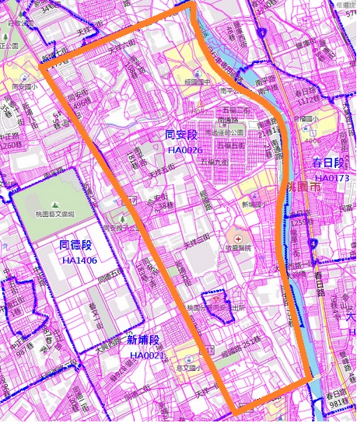

桃園區大金山下段月眉山下小段、二重溪段、草草湳坡段草湳坡小段
大金山下段月眉山下小段
測區範圍
東起：頭重溪段
西至：社子溪河川
南鄰：頭重溪河川
北界：高獅段

二重溪段
測區範圍
東起：頭重溪段、瑞坪段
西至：老坑溪河川、老莊段、東寧段
南鄰：長青五街
北界：頭重溪河川

草湳坡段草湳坡小段
測區範圍
東起：臺灣鐵路
西至：中山北路二段256巷
南鄰：中山北路案段
北界：青山二街
